Министерство науки и высшего образования Республики Казахстана

Некоммерческое акционерное общество

«АЛМАТИНСКИЙ УНИВЕРСИТЕТ ЭНЕРГЕТИКИ И СВЯЗИ имени Гумарбека Даукеева»

Институт автоматизации и информационных технологий

Кафедра IT-инженерии и искусственного интеллекта

**ОТЧЕТ**

**по расчетно-графической работе №2**

По дисциплине: Разработка программных приложений на базе Android

На тему: Использование сторонних библиотек

Образовательная программа: 6B06103 – Вычислительная техника и программное обеспечение

Выполнил: Кенес А.Ж. Группа ВТ(ПИ)у-23-4

Проверила: Старший преподаватель Ахсутова А.А.

______ _______________ «____» ________2024 г.

Алматы 2024

**Содержание**

Ход работы 3

Входные/выходные данные 4

Заключение 5

Список литературы 6

**Цель работы:** научиться писать приложения с использованием сторонних библиотек.

# **Ход работы**

1) Научиться подключать библиотеки.

2) Научиться использовать библиотеки в своих приложениях.

@Composable

fun HomeScreen(

navController: NavController,

modifier: Modifier = Modifier

) {

Column(

modifier = modifier.fillMaxSize(),

horizontalAlignment = Alignment.CenterHorizontally,

verticalArrangement = Arrangement.Center

) {

Button(onClick = { navController.navigate(AppDestination.ANIMATIONS.name) }) {

Text(AppDestination.ANIMATIONS.name)

}

Button(onClick = { navController.navigate(AppDestination.FIFTH_LAB.name) }) {

Text(AppDestination.FIFTH_LAB.name)

}

Button(onClick = { navController.navigate(AppDestination.SIXTH_LAB.name) }) {

Text("Шестая лаба")

}

}

}

# **Входные/выходные данные**

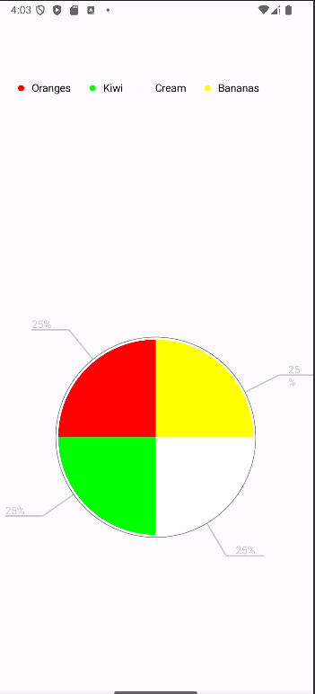

Рисунок 1

# **Заключение**

В данной лабораторной работе рассмотрено использование сторонних библиотек в разработке приложений на Android. Основной целью было научиться подключать и использовать сторонние библиотеки, что существенно расширяет возможности при создании приложений. В качестве примера использована библиотека AChartEngine для построения графиков, которая позволяет разработчикам визуализировать данные в виде графиков и диаграмм.

Методические указания и примеры кода демонстрируют, как подключить библиотеку, настроить отображение данных и управлять визуальными элементами графика.

# **Список литературы**

1. Библиотека AChartEngine. URL: <https://developer.alexanderklimov.ru/android/library/achartengine.php>

2. Подключение сторонних библиотек Android. URL: <https://saby.dev/mobile/android/libraries>